dňa 29. januára 2018
v sídle organizácie IUVENTA – Slovenský inštitút mládeže (Karloveská 64, 842 58 Bratislava 4)
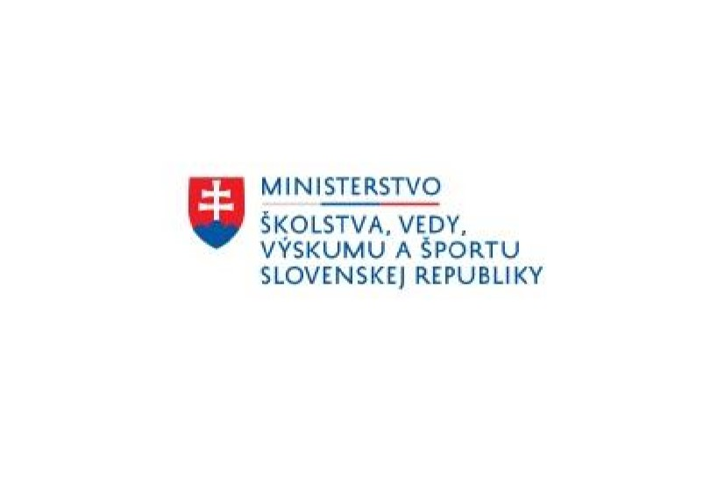
Škola bez nenávisti je program pre základné a stredné školy, ktoré sa chcú rozvíjať v oblasti prevencie šikanovania, kyberšikanovania, nenávistných prejavov a podpory ľudských práv. Ponúka školám nástroje na audit v oblasti prevencie šikanovania a nenávistných prejavov na školách, program rozvoja školy a dosiahnutia štandardu kvality. Na podujatí sa môžete stretnúť s autorským tímom a dozvedieť sa viac o výsledkoch pilotného ročníka a o tom, čo môžu školy získať v programe Škola bez nenávisti.

Slovenský inš
titút mlá
deže
Slovak Youth Institute

www.iuventa.sk

IUVENTA
–

Slovenský inštitút mládeže Vás srdečne pozýva

na
predstavenie programu

PROGRAM
29. január 2019
14:30 – 15:00 Otvorenie programu
15:00 – 16:00 Vyhodnotenie výsledkov pilotnej administrácie dotazníkov – zistenia z auditov v programe Škola bez nenávisti
16:00 – 16:30 Prestávka
16:30 – 17:30 Budovanie odolnosti voči šikanovaniu
17:30 – 18:30 Vzdelávacie nástroje k téme ľudských práv

Zároveň si Vás dovoľujeme pozvať na divadelnú inscenáciu „Domov (Kde je ten Tvoj?)“, ktorá približuje skúsenosť utečenectva jazykom mladých ľudí a diskusiu s režisérom a pracovníkmi Migračného úradu dňa 30. januára 2019 o 16:30 na Novej Scéne v Bratislave. Vstup na predstavenie je pre registrovaných účastníkov bezplatný.
Svoju účasť prosím potvrďte prostredníctvom registračného formulára najneskôr do 28. januára 2019.

IUVENTA – Slovenský inštitút mládeže tel: +421 2 592 96 706 IČO: 00157660
Karloveská 64 fax: +421 2 592 96 123 IBAN: SK43 8180 0000 0070 0012 3811
842 58 Bratislava web: www.iuventa.sk

